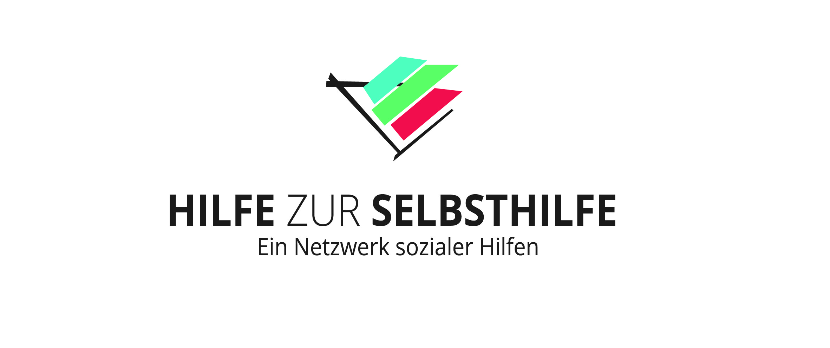

Wir sind ein Netzwerk sozialer Hilfen
für Menschen in schwierigen Lebenslagen
mit Einrichtungen in den Landkreisen Reutlingen, Tübingen und Calw

Wir suchen für unsere Fachteams der Mobilen Jugendarbeit zum nächstmöglichen Zeitpunkt

eine sozialpädagogische Fachkraft
für Mobile Jugendarbeit in Metzingen (75-80%)

Die Mobile Jugendarbeit bei Hilfe zur Selbsthilfe gGmbH orientiert sich an den Standards der Landesarbeitsgemeinschaft Mobile Jugendarbeit/Streetwork Baden-Württemberg.
Der Aufgabenbereich umfasst Streetwork, Einzelfallhilfen, Arbeit mit Gruppen und Cliquen sowie Gemeinwesenarbeit., Die Stellen sind unbefristet.

Wir erwarten: Ein abgeschlossenes Studium der Sozialen Arbeit (Bachelor, Master, Diplom); Interesse an Jugendlichen und jungen Erwachsenen und deren Lebenslagen, Flexibilität, auch in Bezug auf die Arbeitszeiten, die Fähigkeit zur Arbeit im Team sowie die Bereitschaft, aktiv an der Entwicklung innovativer Arbeitsansätze mitzuwirken und regelmäßige Fortbildung.

Wir bieten: Bezahlung nach TVöD SuE S12 mit den Zusatzleistungen des öffentlichen Dienstes, Praxisberatung und Supervision. Mitarbeit in einem erfahrenen und kollegialen Team. Ein Parkplatz in der Outlet-City kann gestellt werden.

Interessiert? Dann senden Sie bitte Ihre aussagekräftige Bewerbung bis zum 15.06.2024 an: d.bergers@hilfezurselbsthilfe.org
Bei Rückfragen wenden Sie sich bitte an Herrn Bergers (0157-75843106).

